کد آوای انتظار همراه اول - سخنان مقام معظم رهبری

- آ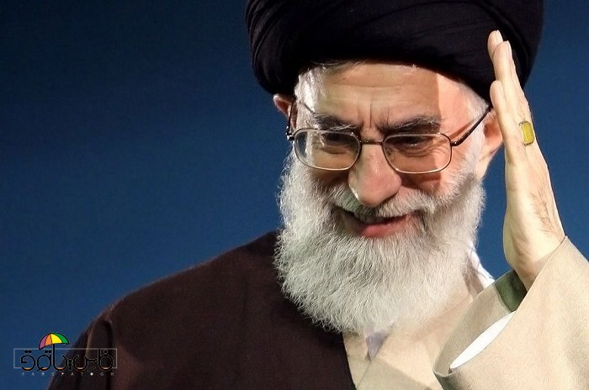
نام آهنگ : در صحنه ماندن جوانان ----------------- کد آهنگ : 31687
نام آهنگ : یکی از دو بهترین ----------------- کد آهنگ : 31686
نام آهنگ : یاد خدا ----------------- کد آهنگ : 31685
نام آهنگ : وظیفه امروز ما ----------------- کد آهنگ : 31684
نام آهنگ : توصیه به جوانان ----------------- کد آهنگ : 31683
نام آهنگ : طلایه داران جبهه ----------------- کد آهنگ : 31682
نام آهنگ : تقوا یعنی ----------------- کد آهنگ : 31681
نام آهنگ : شور انقلابی ----------------- کد آهنگ : 31680
نام آهنگ : اوصیکم بالتقوا ----------------- کد آهنگ : 31679
نام آهنگ : نظام برای مردم ----------------- کد آهنگ : 31678
نام آهنگ : نقش جوانان در فتنه ی 88 ----------------- کد آهنگ : 31677
نام آهنگ : ما راینا الا جمیلا ----------------- کد آهنگ : 31676
نام آهنگ : خطاب به جوانان ----------------- کد آهنگ : 31675
نام آهنگ : خاصیت حرکت الهی ----------------- کد آهنگ : 31674
نام آهنگ : جوان و نیروی جوانی ----------------- کد آهنگ : 31673
نام آهنگ : ایستادگی ملت ایران ----------------- کد آهنگ : 31672
نام آهنگ : همت کنیم ----------------- کد آهنگ : 31671
نام آهنگ : گشاده رو بودن مسولین ----------------- کد آهنگ : 31669
نام آهنگ : فتنه یعنی... ----------------- کد آهنگ : 31668
نام آهنگ : اتکا جوانان به خود ----------------- کد آهنگ : 31667

